L4_1.3 Winteraktionstag - Liniendiagramm erstellen

Aufgabenstellung:

Die SMV der der Willy-Brandt-Schule bereitet zusammen mit den Sportlehrerinnen und Sportlehrern einen Winteraktionstag vor.
Winteraktionstag
 | Teilnehmerzahlen
Aktion | 2013 | 2014 | 2015 | 2016 | 2017
Skifahren | 100 | 110 | 120 | 105 | 125
Schlittenfahren | 75 | 80 | 70 | 110 | 100
Eislaufen | 100 | 120 | 110 | 125 | 125
Schwimmen | 120 | 90 | 85 | 60 | 50
Summe | 395 | 400 | 385 | 400 | 400

Bei einer Besprechung liegen die Anmeldezahlen der letzten fünf Jahre vor
(siehe nebenstehende Tabelle).

Für die Besprechung sollen Sie die Anmeldezahlen der Tabelle visualisieren, so dass die Entwicklung der Teilnehmerzahlen im Verlaufe der letzten vier Jahre erkennbar ist.
Öffnen Sie die Arbeitsmappe 'L4_1.3 Tabellenvorlage Liniendiagramm.xlsx' und bereiten Sie sich auf die Besprechung vor.
Stellen Sie mithilfe eines Liniendiagramms die Anmeldezahlen der letzten fünf Jahre zur Aktion 'Schwimmen' dar (siehe Abbildung).
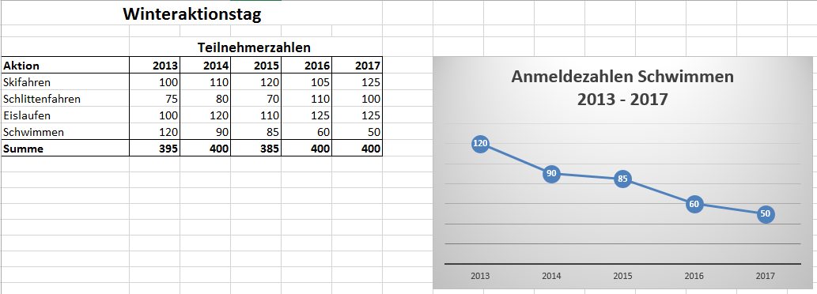
Speichern Sie Ihre Lösung im Ordner 'Ergebnisse' unter dem Namen
'L4_1.3 Lösung Liniendiagramm.xlsx'.
Informationsmaterial: 'L4_1.3 Liniendiagramm erstellen.mp4'
Im Video können Sie die Erstellung sowie die Gestaltung des Liniendiagramms verfolgen.
'L4_1.3 Informationsmaterial Liniendiagramm erstellen.docx'
In diesem Dokument können Sie die Vorgehensweise bei der Erstellung und Gestaltung eines Liniendiagramms nachlesen.

